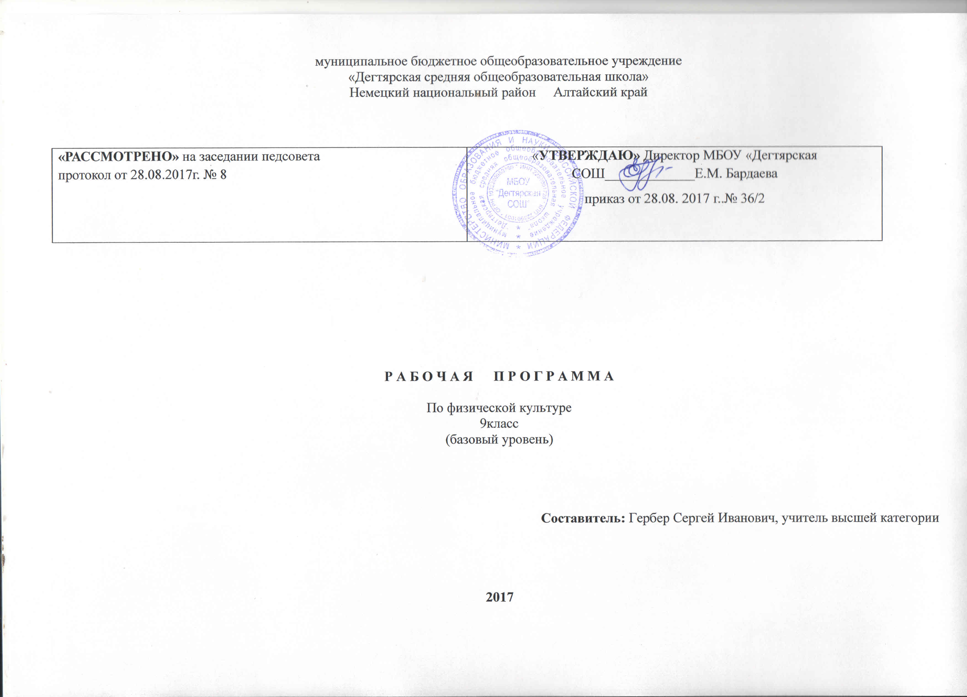
Пояснительная записка.

Данная рабочая программа по физической культуре для 9 класса соответствует требованиям федерального компонента государственного стандарта общего образования на базовом уровне и разработана на основе:
Основной образовательной программы основного общего образования МБОУ «Дегтярская СОШ»
Учебного плана на 2017-2018 учебный год МБОУ «Дегтярская СОШ», на основании которого выделен ____ час(ов) в неделю
Авторской рабочей программы по физической культуре для 9 классов автор В.И.Лях 1-11кл., «Просвещение», 2012
Структура программы соответствует основным требованиям положения МБОУ «Дегтярская СОШ» о рабочей программе (протокол педагогического совета № 8 от 25.08.2016 г)

Уровень развития физической культуры учащихся, оканчивающих основную школу.
В результате освоения Обязательного минимума содержания учебного предмета «физическая культура» учащиеся по окончании основной школы должны достигнуть следующего уровня развития физической культуры.
Знать:
• основы истории развития физической культуры в России (в СССР);
• особенности развития избранного вида спорта;
• педагогические, физиологические и психологические основы обучения двигательным действиям и воспитания физических качеств, современные формы построения занятий и систем занятий физическими упражнениями с разной функциональной направленностью;
• биодинамические особенности и содержание физических упражнений общеразвивающей и корригирующей направленности, основы их использования в решении задач физического развития и укрепления здоровья;
• физиологические основы деятельности систем дыхания, кровообращения и энергообеспечения при мышечных нагрузках, возможности их развития и совершенствования средствами физической культуры в разные возрастные периоды;
• возрастные особенности развития ведущих психических процессов и физических качеств, возможности формирования индивидуальных черт и свойств личности посредством регулярных занятий физической культурой;
• психофункциональные особенности собственного организма;
• индивидуальные способы контроля за развитием адаптивных свойств организма, укрепления здоровья и повышения физической подготовленности;
• способы организации самостоятельных занятий физическими упражнениями с разной функциональной направленностью, правила использования спортивного инвентаря и оборудования, принципы создания простейших спортивных сооружений и площадок;
• правила личной гигиены, профилактики травматизма и оказания доврачебной помощи при занятиях физическими уiiражнениями.
Уметь:
• технически правильно осуществлять двигательные действия избранного вида спортивной специализации, использовать их в условиях соревновательной деятельности и организации собственного досуга;
• проводить самостоятельные занятия по развитию основных физических способностей, коррекции осанки и телосложения
• разрабатывать индивидуальный двигательный режим, подбирать и планировать физические упражнения, поддерживать оптимальный уровень индивидуальной работоспособности;
• контролировать и регулировать функциональное состояние организма при выполнении физических упражнений, добиваться оздоровительного эффекта и совершенствования физических кондиций;
• управлять своими эмоциями, эффективно взаимодействовать со взрослыми и сверстниками, владеть культурой общения;
• соблюдать правила безопасности и профилактики травматизма на занятиях физическими упражнениями, оказывать первую помощь при травмах и несчастных случаях;
• пользоваться современным спортивным инвентарем и оборудованием, специальными техническими средствами с целью повышения эффективности самостоятельных форм занятий физической культурой.
Демонстрировать:

Физические  способности | Физические упражнения | Мальчики | Девочки
Скоростные | Бег 60 м с высокого старта с опорой на руку, с | 9,2 | 10,2
Силовые | Прыжок в длину с места, см | 180 | 165
 | Лазание по канату на расстояние 6 м, с | 12 | –
 | Поднимание туловища лежа на спине руки за головой, кол-во раз | – | 18
К выносливости | Бег 2000 м, мин, с | 8,50 | 10,20
К координации | Последовательное выполнение пяти кувырков, с | 10,0 | 14,0
 | Броски малого мяча в стандартную мишень, м | 12,0 | 10,0
Задачи физического воспитания учащихся 9 классов направлены:
– на содействие гармоническому развитию личности, укрепление здоровья учащихся, закрепление навыков правильной осанки, профилактику плоскостопия, содействие гармоническому развитию, выработку устойчивости к неблагоприятным условиям внешней среды, воспитание ценностных ориентаций на здоровый образ жизни;
– обучение основам базовых видов двигательных действий;
– дальнейшее развитие координационных и кондиционных способностей;
– формирование знаний о личной гигиене, режиме дня, влиянии физических упражнений на состояние здоровья, работоспособности и развитие двигательных способностей на основе знаний о системе организма;
– углубленное представление об основных видах спорта;
– приобщение к самостоятельным занятиям физическими упражнениями и занятием любимым видом спорта в свободное время;
– формирование адекватной оценки собственных физических возможностей;
– содействие развитию психических процессов и обучению психической саморегуляции.

Содержание программы.

№ п/п | Вид программного материала | Количество часов (уроков)
 |  | Класс
 |  | VIII | IX
1 | Базовая часть | 84 | 84
1.1 | Основы знаний о физической культуре | в процессе урока
1.2 | Спортивные игры (волейбол) | 18 | 18
1.3 | Гимнастика с элементами акробатики | 18 | 18
1.4 | Легкая атлетика | 21 | 21
1.5 | Лыжная подготовка | 18 | 18
1.6 | Элементы единоборств | 9 | 9
2 | Вариативная часть | 18 | 18
2.1 | Кроссовая подготовка | 17 | 17
2.2 | Лыжная подготовка | 1 | 1
 | Итого | 102 | 102

Естественные основы
9 класс. Влияние возрастных особенностей организма и его двигательной функции на физическое развитие и физическую подготовленность школьников.
Защитные свойства организма и профилактика средствами физической культуры.
Планирование и контроль индивидуальных физических нагрузок в процессе самостоятельных занятий физическими упражнениями.
Социально-психологические основы
9 классы. Решение задач игровой и соревновательной деятельности с помощью двигательных действий. Гигиенические основы организации самостоятельных занятий физическими упражнениями, обеспечение их общеукрепляющей и оздоровительной направленности, предупреждение травматизма и оказание посильной помощи при травмах и ушибах.
Анализ техники физических упражнений, их освоение и выполнение по показу.
Ведение тетрадей самостоятельных занятий физическими упражнениями, контроля за функциональным состоянием организма.
Комплексы физических упражнений для развития физических способностей и тестирования уровня двигательной подготовленности.
Культурно-исторические основы
Основы истории возникновения и развития олимпийского движения, физической культуры и отечественного спорта.
Волейбол
Терминология избранной игры. Правила и организация проведения соревнований по баскетболу. Техника безопасности при проведении соревнований и занятий. Подготовка места занятий. Помощь в судействе. Организация и проведение подвижных игр и игровых заданий.
Гандбол
Совершенствование передвижений и стоек, поворотов.
Футбол.
Совершенствование техники передвижений, остановок, поворотов, стоек.
Элементы единоборств.
Виды единоборств, правила поведения уч-ся, гигиена борца, подвижные игры; “выталкивание из круга”, “бой петухов”, ”перетягивание в парах.”
Гимнастика
Значение гимнастических упражнений для сохранения правильной осанки, развитие силовых способностей и гибкости. Страховка во время занятий. Основы выполнения гимнастических упражнений.
Легкая атлетика
Терминология легкой атлетики. Правила и организация проведения соревнований по легкой атлетике. Техника безопасности при проведении соревнований и занятий. Подготовка места занятий. Помощь в судействе.
Лыжная подготовка
Технику безопасности на уроках лыжной подготовки. Название лыжных ходов и правильное их применение. Распределение нагрузки на дистанции. Правила соревнований на лыжах.
Кроссовая подготовка
Правила и организация проведения соревнований по кроссу. Техника безопасности при проведении соревнований и занятий. Помощь в судействе.

9 класс
Контрольные упражнения
Оценки  Упражнения | Девочки |  |  | Мальчики
 | Отлично | Хорошо | Удовлетво  рительно | Отлично | Хорошо | Удовлетво  рительно
Бег 60 м, с | 9,8 и меньше | 9,9-11,0 | 11,1 и больше | 9,4 и меньше | 9,5—10,6 | 10,7 и больше
Бег 300 м, мин, с | 1,01 и меньше | 1,02-1,15 | 1,16 и больше | 0,56 и меньше | 0,57-1,11 | 1,12 и больше
Бег 1000 м, мин, с | 5,00 и меньше | 5,05-7,00 | 7,01 и больше | 4,20 и меньше | 4,21-6,15 | 6,16 и больше
Бег 1500 м, мин, с | 7,30 и меньше | 8,00-8,29 | 8,30 и больше | 7,00 и меньше | 7,01-7,50 | 7,51 и больше
Прыжок в длину, см | 350 и больше | 349-241 | 240 и меньше | 380 и больше | 379—291 | 290 и меньше
Прыжок в высоту, см | 115 и больше | 110-95 | 90 и меньше | 125 и больше | 120—105 | 100 и меньше
Метание мяча (150 г), м | 26 и больше | 25—18 | 17 и меньше | 39 и больше | 38-26 | 25 и меньше
Контрольные тесты
Оценки  Упражнения | Девочки |  |  | Мальчики
 | Отлично | Хорошо | Удовлетво  рительно | Отлично | Хорошо | Удовлетво  рительно
Бег 30 м, с | 5,2 и меньше | 5,3-5,9 | 6,0 и больше | 5,0 и меньше | 5,1 —5,8 | 5,9 и больше
Челночный бег 3 х 10 м, с | 8,2 и меньше | 8,3-8,7 | 8,8 и больше | 7,8 и меньше | 7,9-8,3 | 8,4 и больше
Прыжок в длину с места, см | 182 и | 181-145 | 144 и | 195 и | 194— | 159 и
 | больше |  | меньше | больше | 160 | меньше
Прыжок через скакалку, количество раз в 1 мин | 120 и больше | 119—105 | 104 и меньше | 105 и больше | 104-95 | 94 и меньше
Подтягивание, количество раз | 16 и больше | 15—8 | 7 и  меньше | 10 и больше | 9-6 | 5 и  меньше
Поднимание туловища, количество раз за 30 с | 18 и больше | 17 — 12 | 11 и меньше | 24 и больше | 23-14 | 13 и меньше
Сила кисти, кг | 22 и больше | 21 — 17 | 16 и меньше | 32 и больше | 31-25 | 24 и меньше

ТЕМАТИЧЕСКОЕ ПЛАНИРОВАНИЕ 9 класс

№ п/п | Тема урока | кол-во часов | Дата проведения
1 | Легкая атлетика (11 ч)  Спринтерский бег,  эстафетный бег (5 ч) | 1
низкий старт, стартовый разгон,
бег по дистанции (40-50 м). Специальные бе-
 |  | 1
2 | низкий старт(15-30 м) Стартовый разгон. Бег  по дистанции (50-60 м).
3 | Эстафеты линейные. Развитие скоростных качеств.  Финиширование. | 1
4 | Челночный бег (3 х 10). Эстафеты линейные, передача палочки. | 1
 | Высокий старт (15-30 м). Финиширование.
 | Челночный бег (3 х 10). Бег (60 м) на результат. | 1
5

6 | Прыжок  в длину способом согнув ноги. Метание мяча (4 ч)  Прыжок в длину с 9-11 шагов. Подбор разбега, отталкивание. | 1
7 | Прыжок в длину с 9-11 шагов. Приземление. Метание теннисного мяча на заданное расстояние.
 |  | 1
 | Прыжок в длину с 9-11 шагов. Метание теннисного мяча на дальность. | 1
8
 | Прыжок в длину на результат | 1
9
10 | Бег на средние дистанции 2 ч  дистанции  (2 ч) | 1
 | Бег в равномерном темпе. Бег 1500 м.
11 | Бег в равномерном темпе. Бег 1500- 2000 м. | 1

 | 12 | Кроссовая подготовка (9 ч  Бег по пересеченной местности, преодоление препятствий 9ч  Равномерный  Бег. Бег в гору.  бег  пятствий (9 ч) | 1
 | 13 | Равномерный бег. Бег в гору. Преодоление препятствий. | 1
 | 14 | Равномерный бег. Бег под гору. Бег в гору. Спортивная игра «Лапта». | 1
 | 15 | Равномерный бег. Бег под гору. Бег в гору. Спортивные игры «Лапта». | 1
 | 16 | Бег (3000 м). | 1
 | 17 | Бег (18 мин). Преодоление вертикальных препятствий нашагиванием. Спортивная игра «Лапта». | 1
 | 18 | Гандбол  Совершенствование передвижений и стоек, поворотов. | 1
 | 19 | Футбол.  Совершенствование техники передвижений, остановок, поворотов, стоек. | 1

 | Бег по пересеченной местности (3 км).
20 |  | 1
21 | Гимнастика (18 ч)  Висы. Строевые упражнения  (6 ч)  Выполнение команды «Прямо!». Повороты направо, налево в движении. ОРУ на месте. Подъем переворотом в упор толчком двумя руками (м.). | 1
 | Выполнение команды «Прямо!». Повороты направо, налево в движении. ОРУ на месте. Подъем переворотом в упор толчком двумя руками (м.).
22 |  | 1
23 | ОРУ на месте без предметов. Подъем переворотом в упор. Вис лежа. Вис присев (д.).
 |  | 1
 | Выполнение на технику. Подъем переворотом в упор. Выполнение подтягивания в висе.ОРУ с гимнастической палкой.
24 |  | 1

25 | Строевой шаг, размыкание и смыкание на месте. ОРУ на месте без предметов. Упражнения на гимнастической скамейке. | 1
26 | Выполнение на технику. Выполнение комбинации упражнений на гимнастической скамейке и ОРУ с гимнастическими палками. Подтягивания в висе | 1
27 | Опорный прыжок. Строевые упражнения (6 ч)  Опорный прыжок способом «согнув ноги» (м.). Выполнение команды «Прямо!». Повороты направо, налево в движении. | 1
28 | Элементы единоборств.  Виды единоборств, подвижные игры; “выталкивание из круга.” | 1

29 |  | правила поведения уч-ся, подвижные игры, “бой петухов” |  | 1
30 |  | гигиена борца, подвижные игры ”перетягивание в парах.” |  | 1
31 |  | ОРУ с обручем. Эстафеты. Упражнения на гимнастической скамейке. |  | 1
32 |  | Выполнение комплекса ОРУ с обручем. Выполнение опорного прыжка. |  | 1
33 |  | Акробатика. Лазание (6 ч)  Кувырки вперед, назад, стойка на лопатках. |  | 1
34 |  | Кувырок вперед в стойку на лопатках (м.). Кувырок назад в полушпагат. «Мост» из положения стоя без помощи. |  | 1
35 |  |  | Два кувырка вперед слитно. «Мост» из положения стоя (без помощью). ОРУ с мячом. Лазание по канату в два приема. | 1
36 |  |  | Выполнение комбинации из разученных элементов. Лазание по канату в два приема. | 1
37 |  |  | Выполнение двух кувырков вперед слитно. ОРУ с предметами. Лазание по канату в три приема на расстояние. | 1
38 |  |  | Лазание по канату в три приема на расстояние. Кувырок вперед в стойку на лопатках (м.). | 1
39 | Баскетбол (6 ч) |  |  | 1
 | Стойки и передвижения игрока. Ведение мяча в высокой стойке на месте.
40 | Ведение мяча в средней стойке на месте. Остановка двумя шагами. Передача мяча двумя руками от груди в движении. |  |  | 1
41 | Стойка и передвижения игрока. Ведение мяча на месте с разной высотой отскока. Остановка прыжком. |  |  | 1
42 | Ловля мяча двумя руками от груди на месте в парах. Игра в мини-баскетбол. |  |  | 1
43 | Бросок двумя руками от головы после ловли мяча. Игра в мини-баскетбол. |  |  | 1
44 | Ведение мяча в средней стойке на месте. Остановка двумя шагами. Передача мяча двумя руками от груди в движении. |  |  | 1
45 |  | Лыжная подготовка (19 ч)  Правила безопасности на уроках л/п. Повторение техники лыжных ходов. |  | 1
46 |  | Попеременное скольжение без палок. Попеременный двухшажный ход. Одновременные ходы. |  | 1
47 |  | Попеременный и одновременный ходы.. 1 км на скорость |  | 1
48 |  | Техника лыжных ходов. Одновременный одношажный ход. |  | 1
49 |  | Подъем ёлочкой на склон до 45°. |  | 1
50 |  | Подъем ёлочкой на склон до 45°. Прохождение дистанции до 2 км. |  | 1
51 |  | Техника подъема ёлочкой и спуска в средней стойке. Торможение плугом. Прохождение дистанции до 3 км |  | 1

52 | Прохождение дистанции до 3 км с применением изученных ходов в соответствии с рельефом местности | 1
53 | Подъём полуёлочкой. | 1
54 | Торможение упором. | 1
55 | Торможение боковым скольжением. | 1
56 | Техника торможения плугом. | 1
57 | Техника торможения плугом. | 1
58 | Соревнования на дистанции 2 км – девочки и 3 км - мальчики | 1
59 | Повороты плугом вправо и влево при спусках с горки. | 1
60 | Повороты плугом вправо и влево при спусках с горки. | 1
61 | Перешагивание небольших препятствий. | 1
62 | Перелезание через препятствия. | 1
63 | Техника лыжных ходов, спусков и подъемов, круговая эстафета | 1
64 | Спортивные игры (волейбол) -21 часов  Правила поведения во время занятий. Первая помощь при травмах. | 1
65 | Верхний приём мяча. | 1
66 | Нижний приём мяча. | 1
67 | Приёмы через сетку. | 1
68 | Приёмы мяча в парах. | 1
69 | Приёмы мяча в тройках. | 1
70 | Верхняя подача. | 1
71 | Одиночный и групповой блок. | 1
72 | Нападающий удар. | 1
73 | Передача мяча двумя руками сверху вперед. | 1
74 | Стойка игрока. Передвижения в стойке. Передача мяча двумя руками. | 1
75 | Передача мяча двумя руками сверху над собой | 1
76 | Верхняя прямая подача | 1
77 | Стойка игрока. Передвижения в стойке. | 1
78 | Встречные и линейные эстафеты. Подвижная игра с элементами волейбола | 1
79 | Встречные и линейные эстафеты с передачами мяча. | 1
80 | Встречные и линейные эстафеты с передачами мяча. Подвижные игры. | 1
81 | Стойка игрока. Передвижения в стойке. | 1
82 | Нападающий удар. | 1
83 | Эстафеты. Игра в мини-волейбол. | 1
84 | Игра в мини-волейбол. | 1
85 | Кроссовая подготовка (8 часов)  Бег по пересеченной местности (8 ч) Беговые упражнения. | 1
86 | Бег на короткие дистанции с высокого и низкого старта. | 1
87 | Бег на средние дистанции с высокого и низкого старта. | 1
88 | Бег на длинные дистанции. | 1
89 | Спринтерский бег. | 1
90 | Гладкий равномерный бег. | 1
91 | Эстафетный бег. | 1
92 | Бег с преодолением препятствий. | 1
93 | Бег по пересеченной местности, преодоление препятствий (10ч)  Старт. Стартовый разгон. | 1
94 | Бег 60метров. | 1
95 | Бег 30- 60метров. | 1
96 | Прыжки в длину с разбега. | 1
97 | Прыжок в длину с разбега 5-7шагов | 1
98 | Прыжок в длину с разбега .зачет | 1
99 | Метание мяча на дальность. | 1
100 | Метание мяча на дальность. | 1
101 | Медленный бег . | 1
102 | Кросс. | 1

